LAPORAN

PROJEK KREATIF KEWIRAUSAHAAN (PJKK)

SOFTWARE : GAME



DISUSUN OLEH:

1.DEA KANIA

2.IKEU RISMAWATI

3.TINA DESTIANA

4.WIWIT FADILAH

PERINTAH DAERAH PROVINSI JAWA BARAT

DINAS PENDIDIKAN

CABANG DINAS PENDIDIKAN WILAYAH XIII

**SMK NEGRI 1 PADAHERANG**

Jalan raya padaherang km.1 tlp(0265)655621 Desa karangsari kec.Padaherang

website:www.smkn1padaherang.sch.id E-mail : smkn_padaherang @yahoo.co.id

2022

KATA PENGANTAR

Puji syukur kami panjatkan kehadirat Allah SWT.Berkat Rahmat dan karunia-Nya kami dapat menyelesaikan projek PJKK yang berjudul “Game”.Tak lupa kami ucapkan terima kasih kepada pihak pihak yang telah membantu penyusunan projek PJKK berupa Game ini.Terselesainya projek PJKK ini kami mengharapkan dapat memberikan inspirasi tentang game di masa yang akan datang.Dalam penulisan projek PJKK ini masih banyak kekurangan di dalam nya.Oleh karena itu masukan berupa saran dan kritik yang bersifat membangun demi kesempurnaan projek PJKK ini.

DAFTAR ISI

Kata pengantar i

Daftar Isi ii

Bab 1 PENDAHULUAN 1

A.Latar Belakang 1

B.Tujuan 1

C.Manfaat 1

BAB II GAME 2

A.Teori game 2

BAB III LANGKAH-LANGKAH PEMBUATAN GAME 2

BAB IV KODE GAME (SOURCE CODE) 3

BAB V HASIL KARYA 9

BAB VI PENUTUP 10

A.Kesimpulan 10

B.Saran 10

**BAB 1 PENDAHULUAN**

A.Latar Belakang Masalah

Game telah menjadi satu hal yang ada di dalam keseharian kita.Dahulu,game hanya menjadikan sarana hiburan semata namun sekarang game telah menjadi luas fungsinya,misalnya game dapat dijadikan sarana pembelajaran,lahan bisnis,dan dipertandingkan sebagai salah satu dari cabang olahraga oleh para profesional.

B. Tujuan

Tujuan yang hendak dicapai dari penyusunan makalah ini yakni membangun aplikasi game batu,kertas dan gunting dengan memanfaatkan aplikasi vicual studio code.Tujuan dari pembangunan game ini,sama hal nya sebagai mana fungsi utama dari kebanyakan game yaitu menjadi sarana hiburan dikala senggang.Disamping itu pula untuk memperkaya keragaman video game.

C.Manfaat

Manfaat dari perancangan dan pembuatan game adalah sebagai berikut:

- Meningkatkan kreativitas

- Membangun kerja sama dengan tim

- Mengasah otak

**BAB II GAME**

A.Teori game

Teori game adalah bagian dari ilmu matematika yang mempelajari interaksi antar agen,dimana tiap strategi yang dipilih akan memiliki hasil yang berbeda bagi tiap agen.

**BAB III LANGKAH-LANGKAH PEMBUATAN GAME**

1.Menentukan GAME apa yang akan kita buat

2.Buka program texs editor yang terinstal dilaptop/komputer kamu,disini saya menggunakan texs editor vicual studio code.Ketikkan kode HTML.

3.Untuk melihat hasil script code diatas,kamu bisa klik f5

4.Lalu ketikkan code css

5.Ketikkan reload alamat url

6.Untuk game bisa dimainkan,bisa kembali vicual studio code dan ketikkan code JavaScript

7.Lalu ketikkan lagi reload alamat url

8.Selesai.

**BAB IV KODE GAME (SOURCE CODE)**

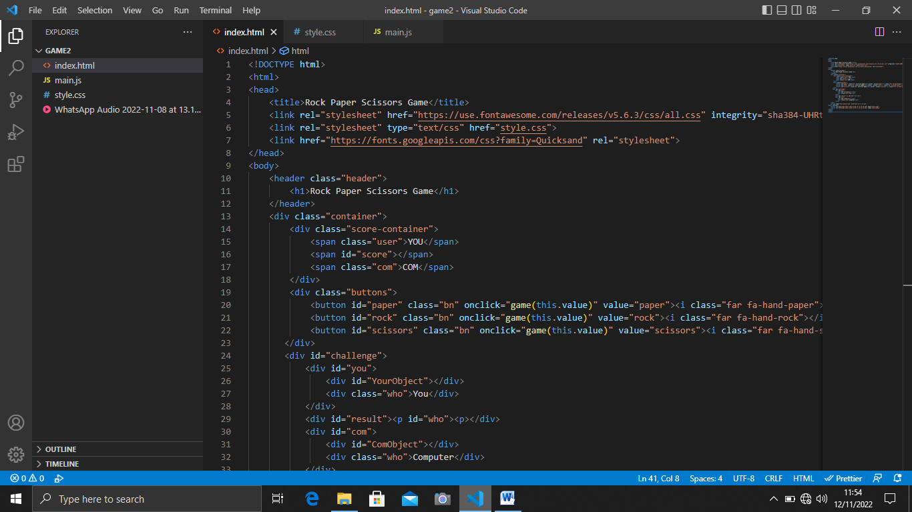

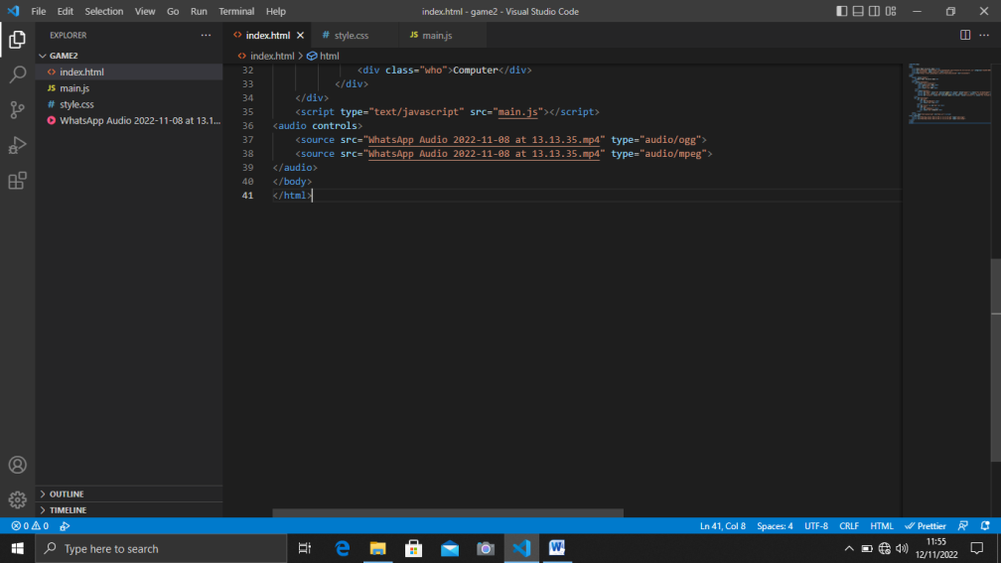

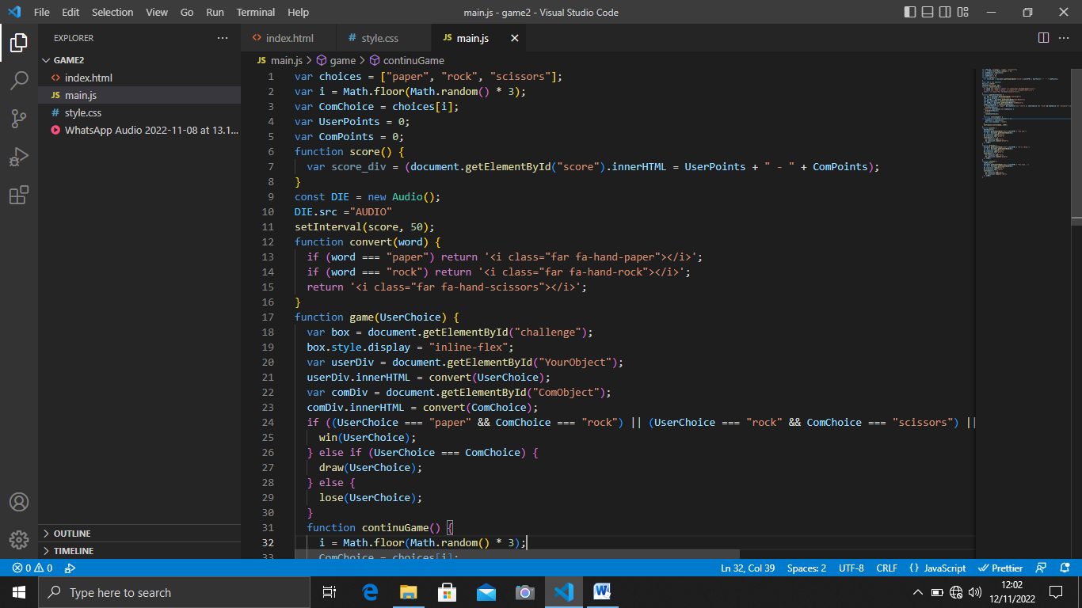

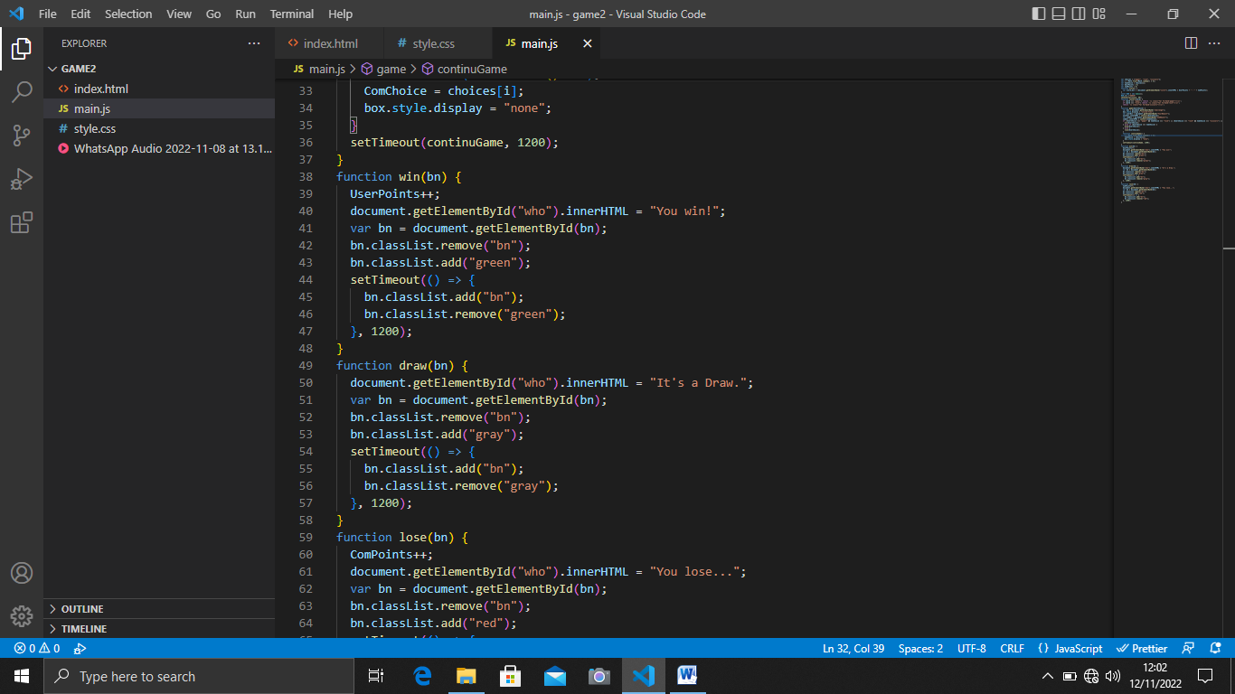

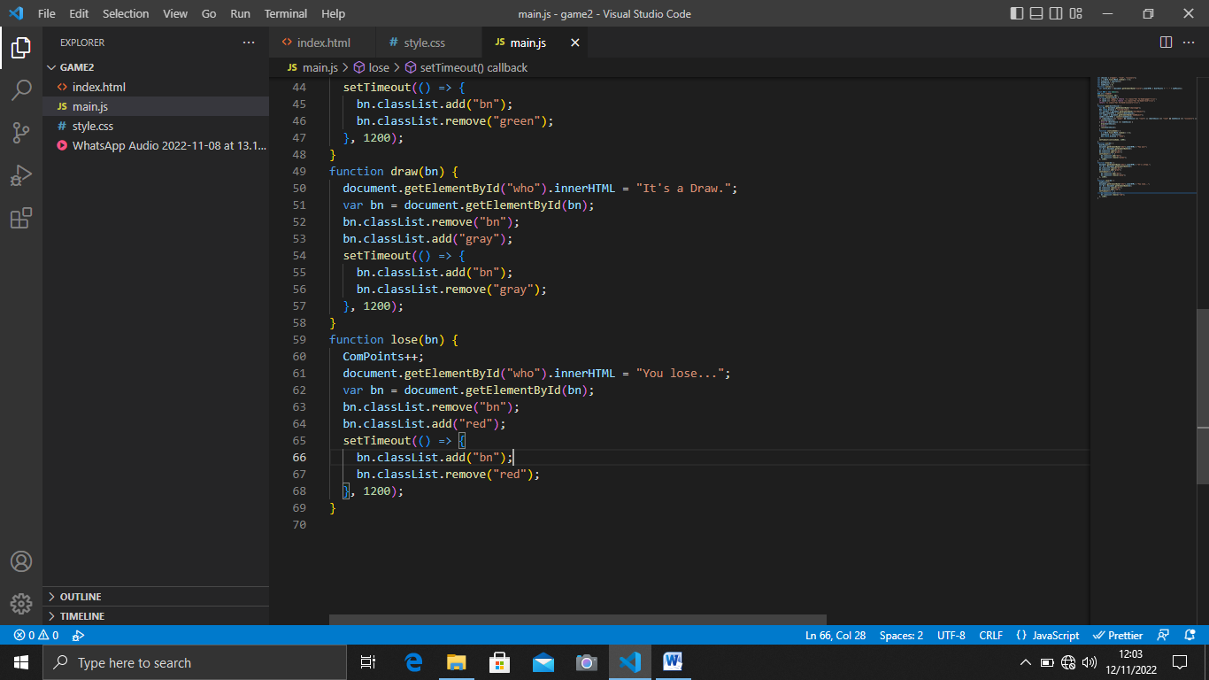

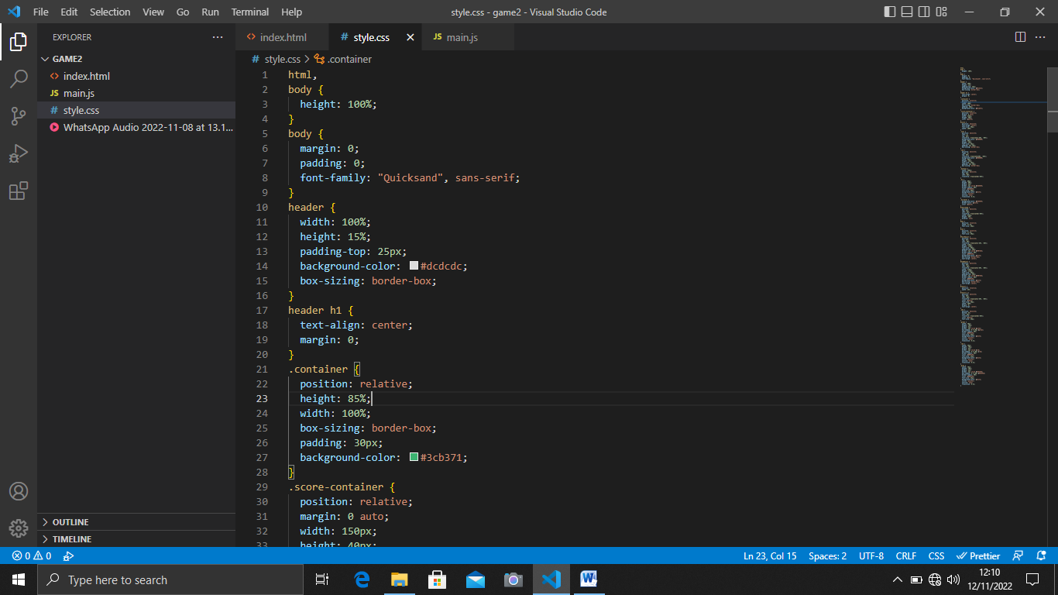

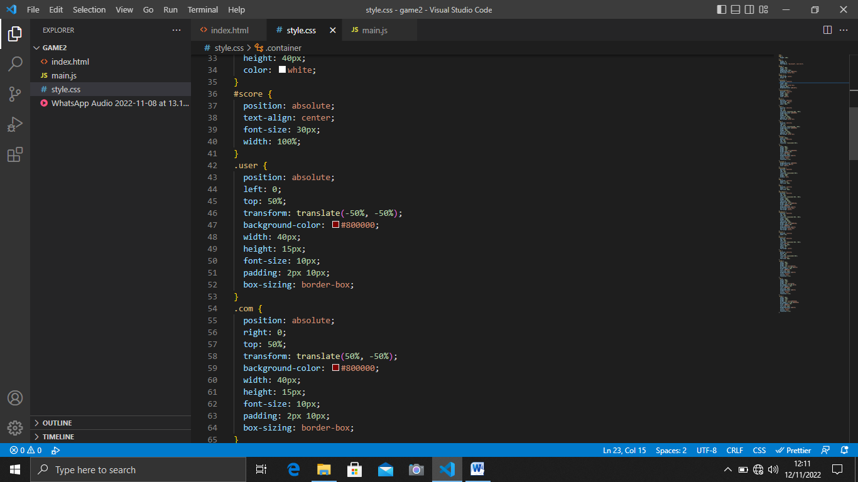

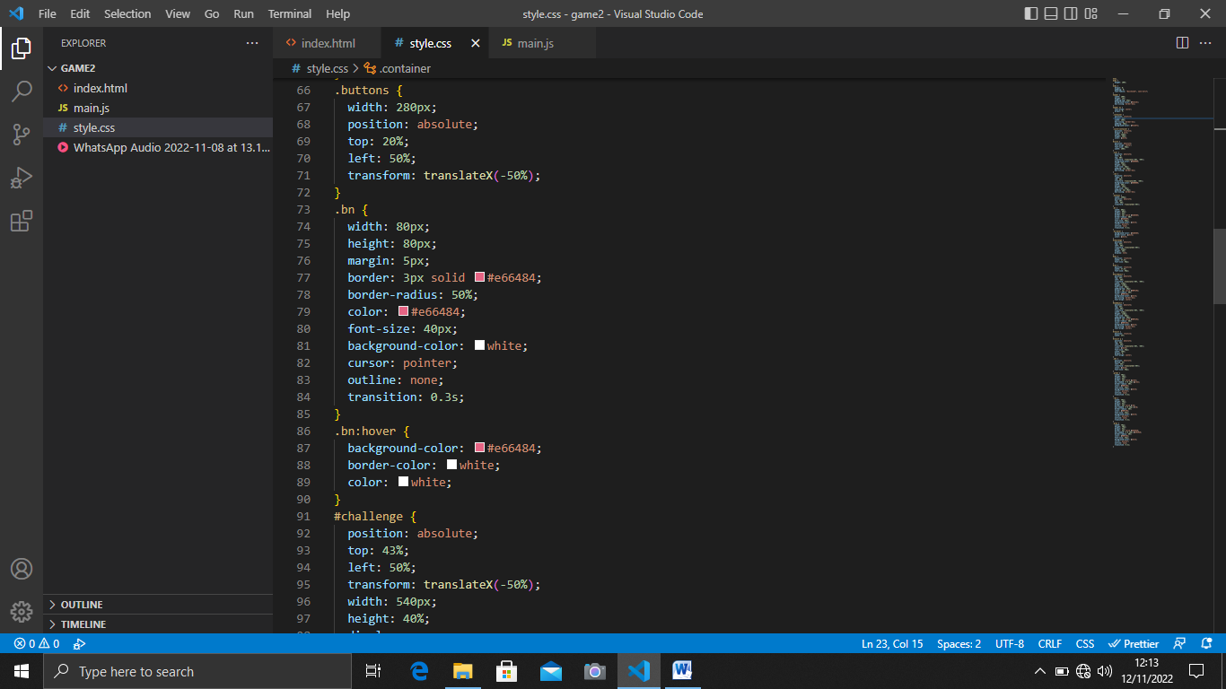

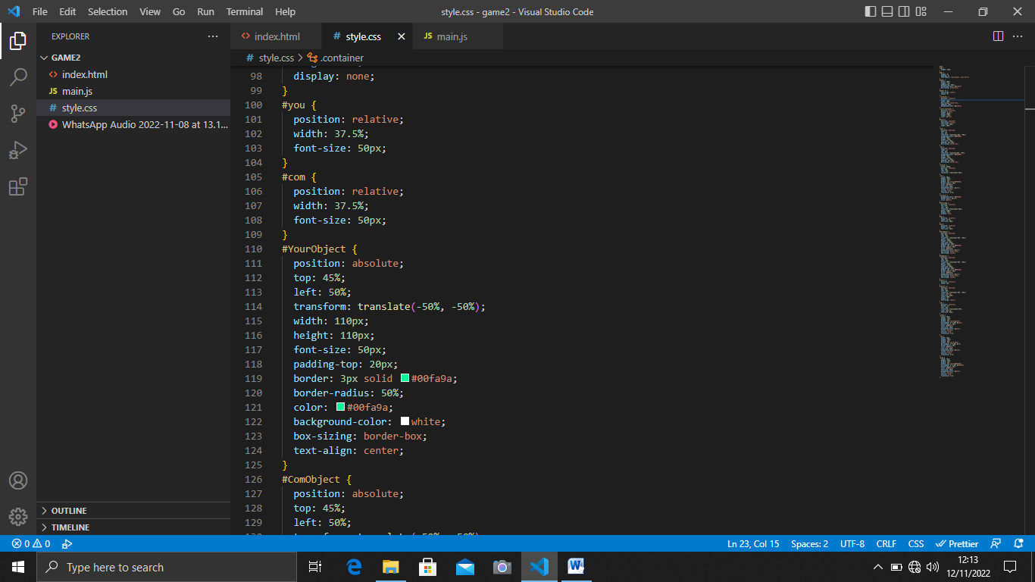

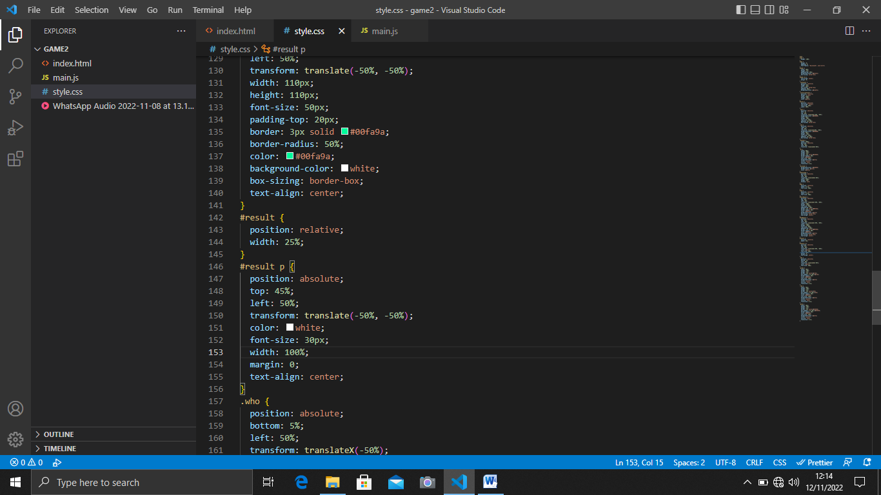

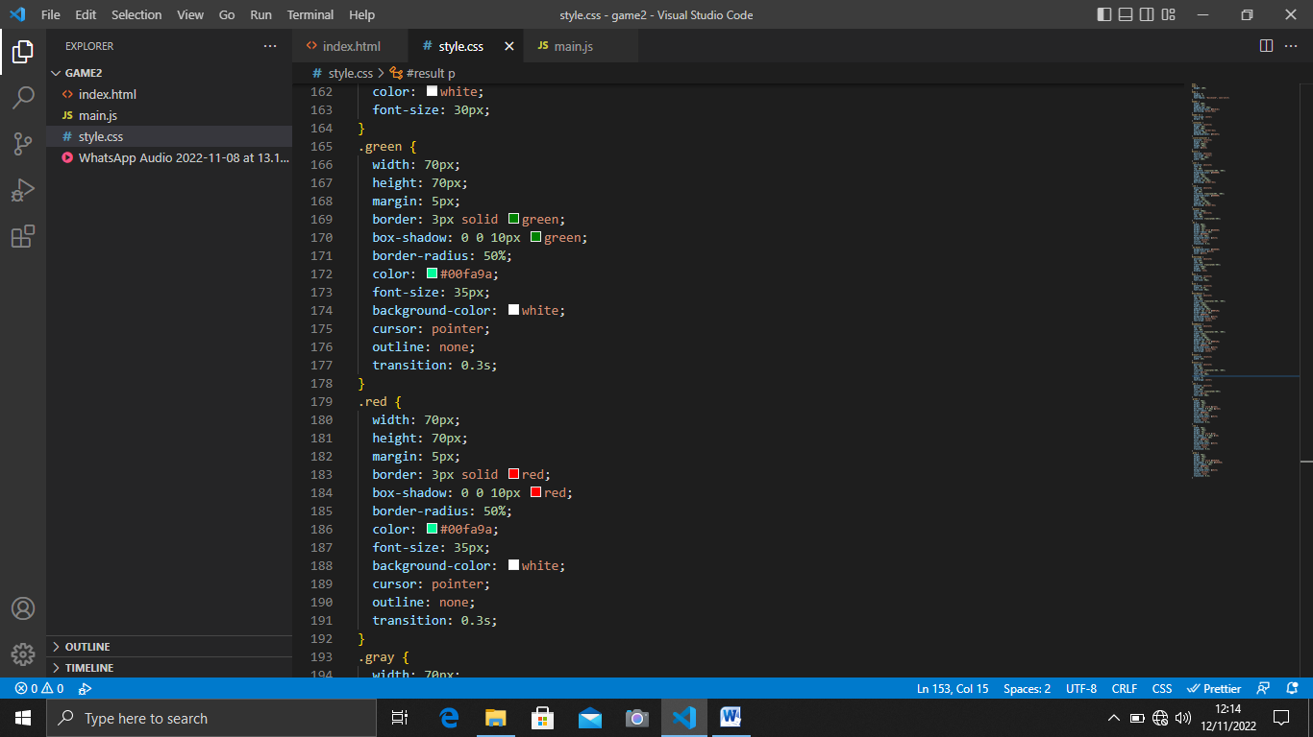

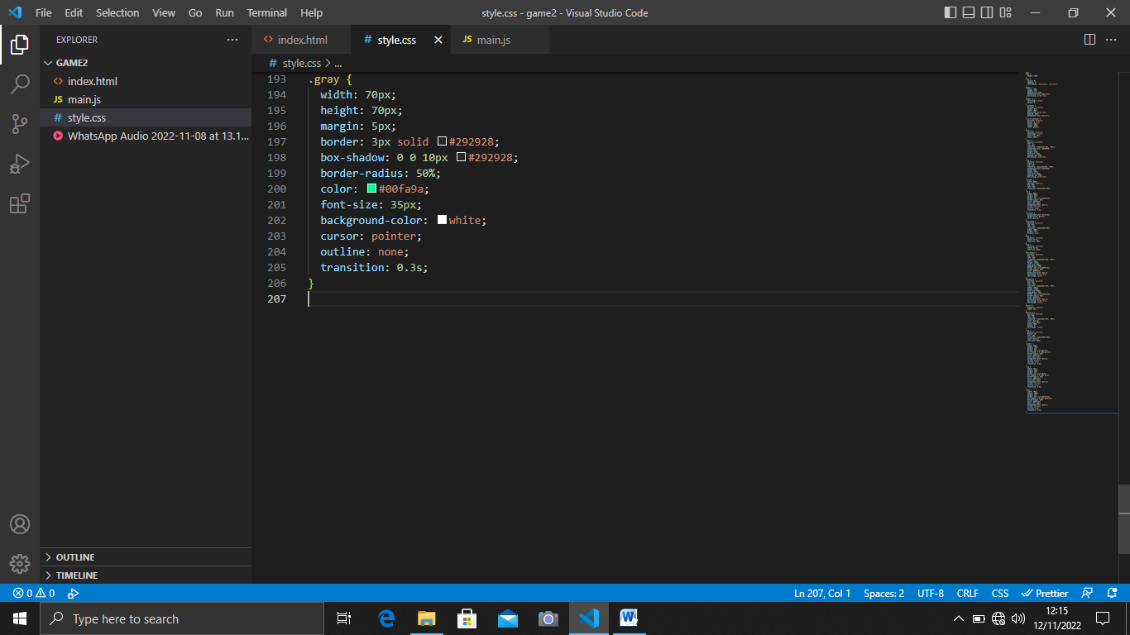

**BAB V HASIL KARYA**

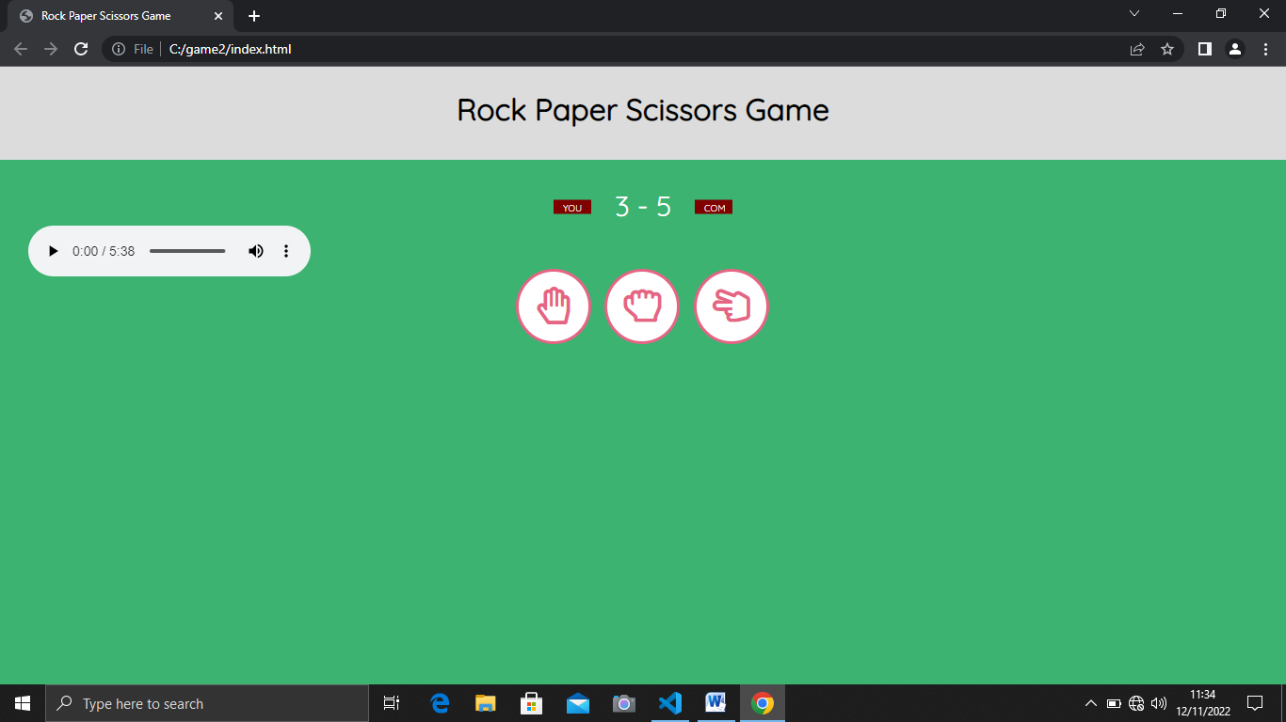

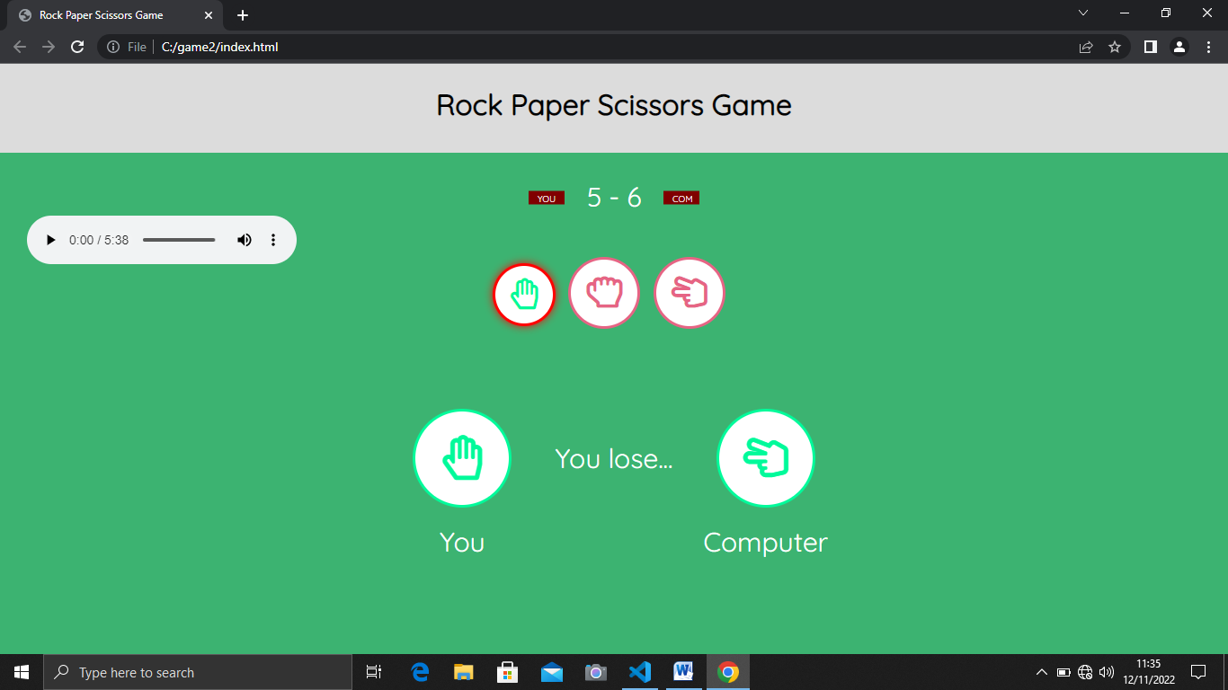

**BAB VI PENUTUP**

A.Kesimpulan

Permainan Advance Rock-Paper-Scissors (Advance RPS) merupakan implementasi dari pengembangan multimedia permainan gunting-batu-kertas berbasis website.Metode pemgembangan multimedia melalui enam tahap (MDLC atau Multimedia Development Live Cicle) dapat diterapkan dalam pengembangan Advance Rock-Paper-Scissors (Advance RPS) ini.Adapun bahasa web yang digunakan dalam proses implementasi baris kode nya adalah HTML,CSS dan bahasa pemrograman JavaScript.Permainan ini di lakukan pengujian menggunakan metode blackbox testing dengan hasil yang memenuhi semua target.

B.Saran

Dengan adanya projek PJKK ini diharapkan orang-orang atau siapapun yang tertarik untuk melakukan percobaannya sendiri membuat game ini.